**软件测试流程说明**

目录

软件测试流程说明 2

1.运行 2

2.登录界面 2

3.用户注册界面 3

4.条件查询界面 5

5.购买商品界面 6

6.订单总览界面 7

7.商品管理界面 8

8.快递公司管理界面 11

9．修改订单状态界面 13

10.销售统计界面 14

11.密码修改界面 14

# 软件测试流程说明

## 1.运行

**双击“可执行文件”文件夹下的Shopping.exe即可完美运行**

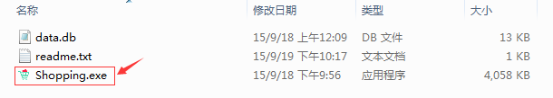

**可观察到程序启动界面“欢迎使用Qt购物系统”**



## 2.登录界面

**直接点击登录**

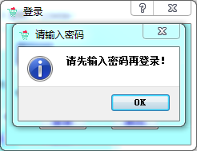

**输入错误密码1，点击登录**

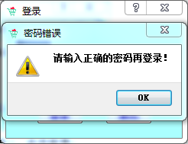

**在登录界面输入密码：123456，点击登录**

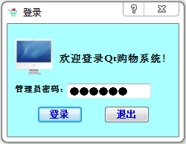

**有如下界面**

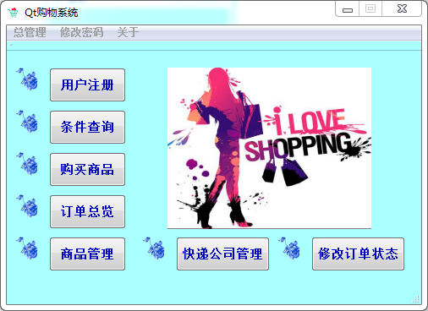

## 3.用户注册界面

**点击“用户注册”，直接点击添加**

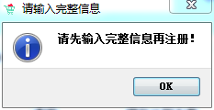

**在对应文本框中输入合适信息**

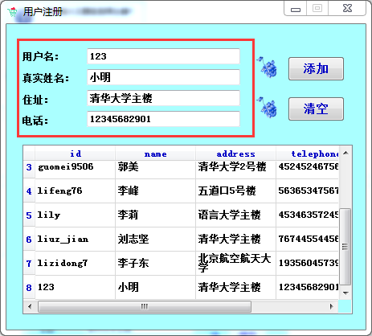

**点击添加**

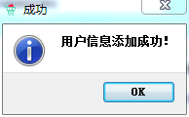

**TableView中信息刷新**

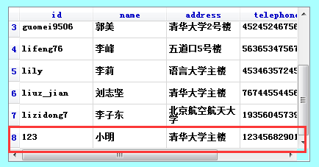

**在文本框中输入含重复用户名的信息**

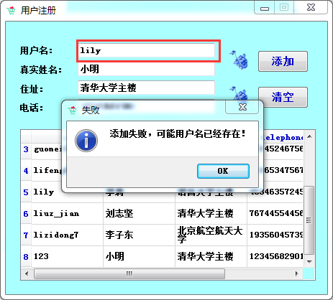

**点击清空**

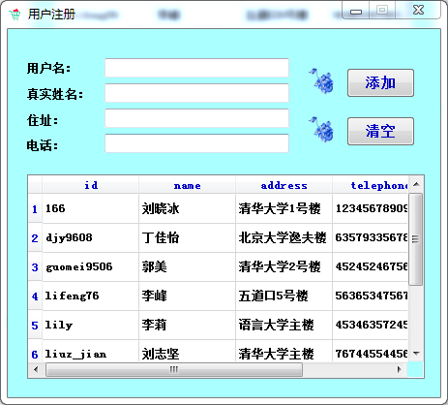

## 4.条件查询界面

**点击“条件查询”，并输入合适搜索条件，例如大写“i”**

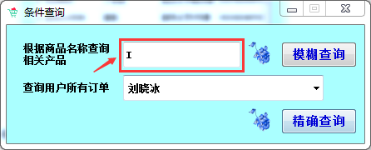

**点击“模糊查询”**

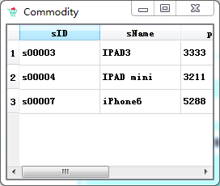

**选择用户，点击“精确查询”**

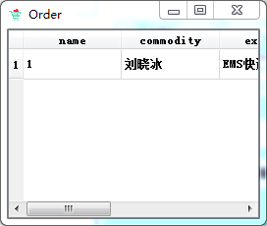

## 5.购买商品界面

**点击购买商品，选择合适的用户名、商品和快递公司**

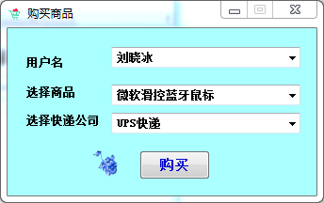

**商品输入部分，会自动补全可能的商品名**

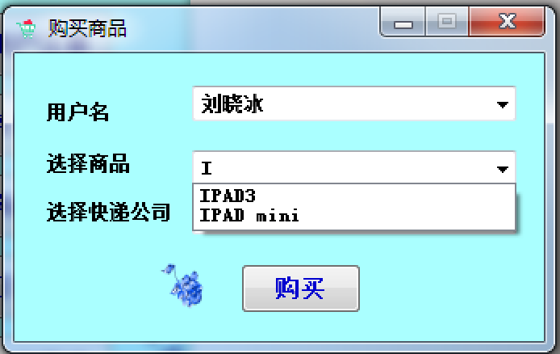

**点击“购买”**

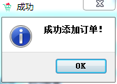

## 6.订单总览界面

**点击订单总览，查看当前所有订单**

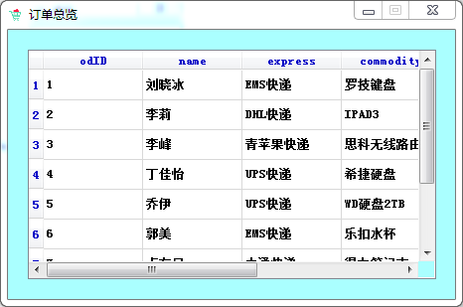

## 7.商品管理界面

**点击“商品管理”，直接点击添加商品**

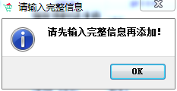

**输入合适的商品信息如图**

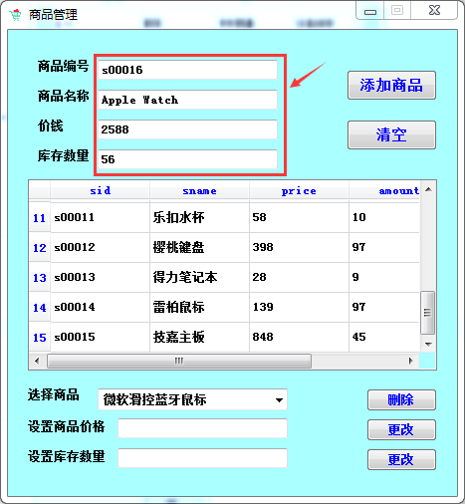

**点击“添加商品”**

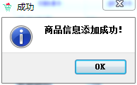

**TableView和Combobox刷新**

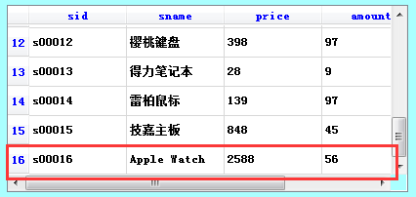 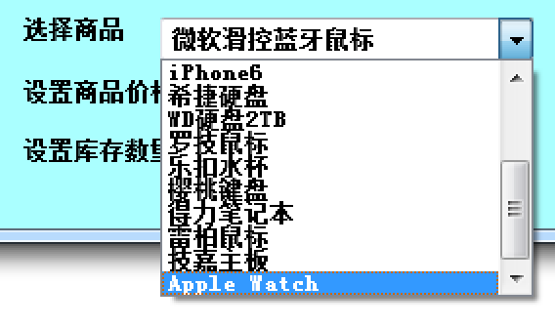

**输入重复商品编号，添加时报错**

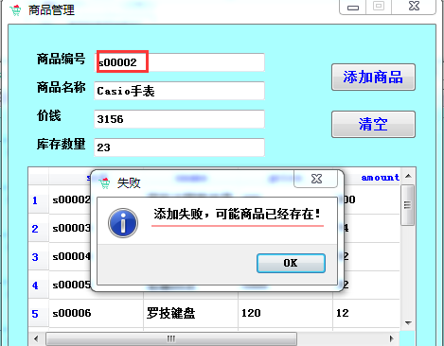

**点击删除，删除当前Combobox中商品，TableView刷新**

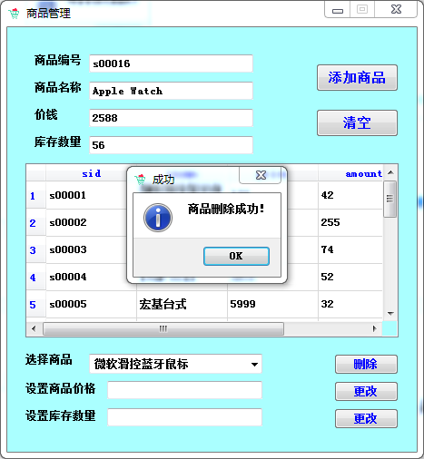

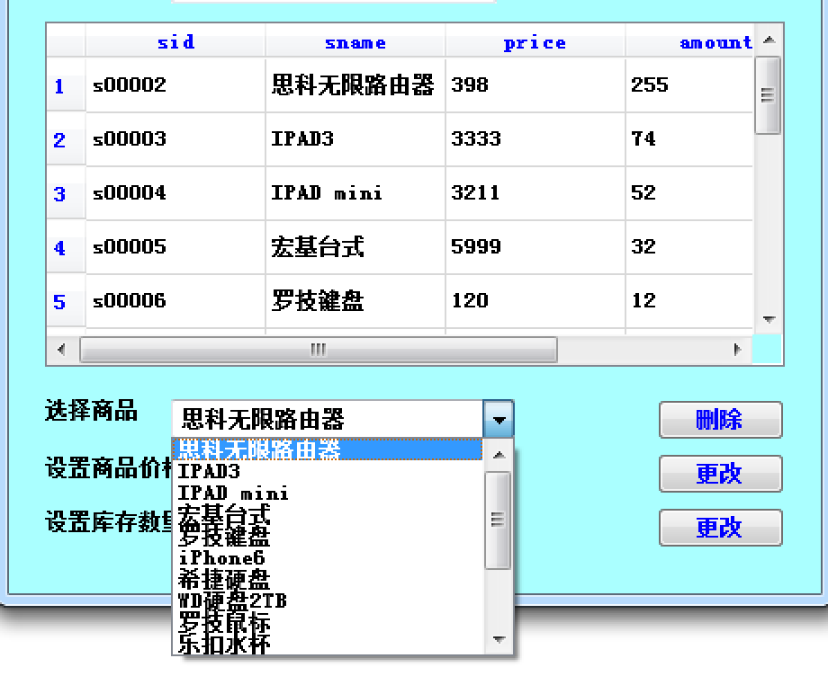

**设置商品价格和库存数量，输入合适值，点击更改**

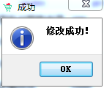

**商品信息刷新**

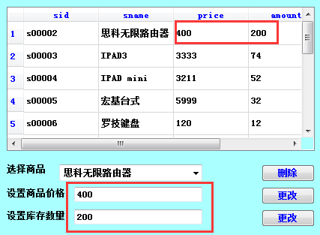

## 8.快递公司管理界面

**点击“快递公司管理”，直接添加**

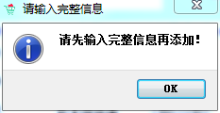

**输入合适信息，点击添加**

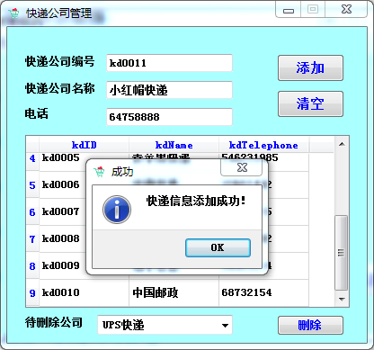

**TableView和ComboBox刷新**

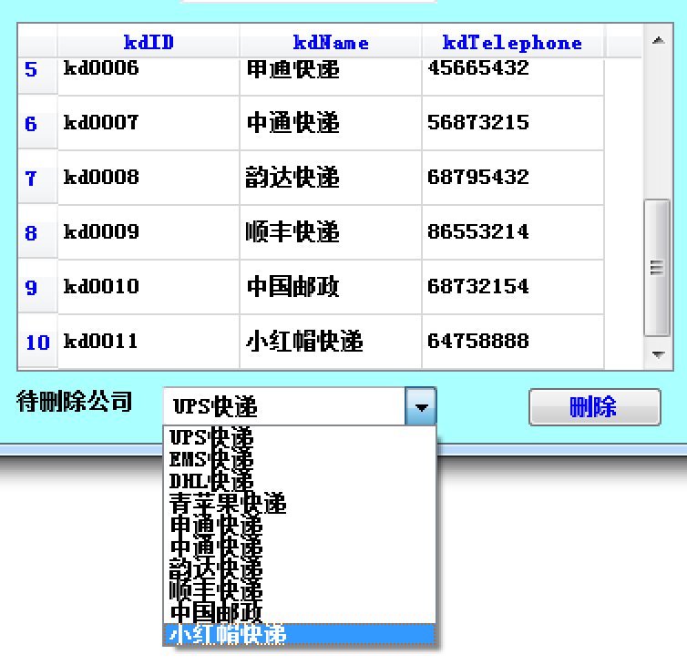

**选择快递公司，点击删除**

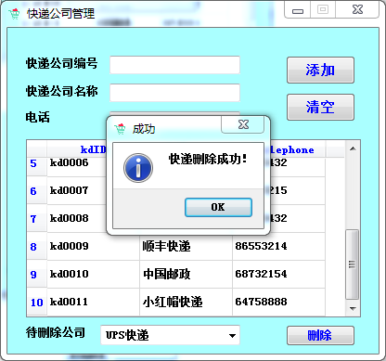

**TableView和Combobox刷新**

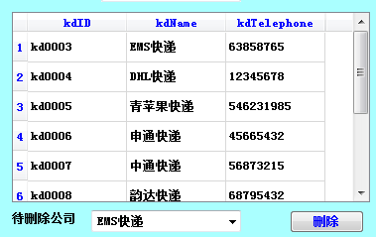

## 9．修改订单状态界面

**点击“修改订单状态”，选择合适订单，修改状态**

**修改前：**

C:\Users\stille\AppData\Roaming\Tencent\Users\948600671\QQ\WinTemp\RichOle\DBJS}M8EBU)JTLY7~~E~K`H.png

**修改后：**

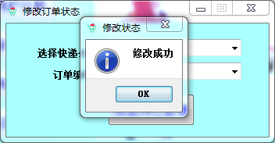



## 10.销售统计界面

**点击“销售统计”**

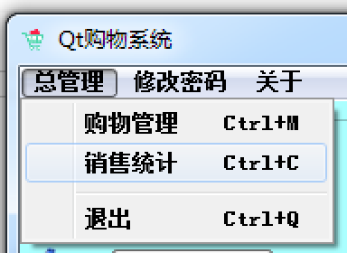

**如图所示**

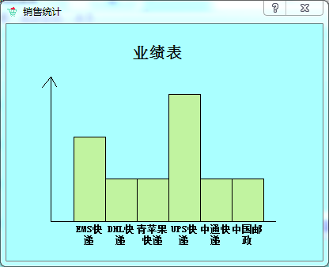

## 11.密码修改界面

**点击“更改”**

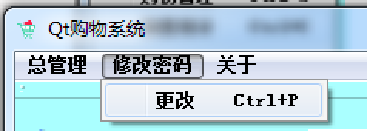

**输入错误旧密码1**

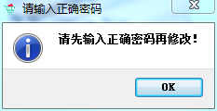

**输入正确密码123456，输入两遍不一样密码**

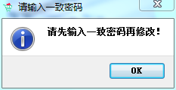

**输入一致密码1，即修改密码为1，可重新登录尝试密码**

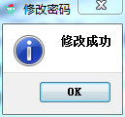

**12.关于错误反馈界面**

**点击“错误反馈”**

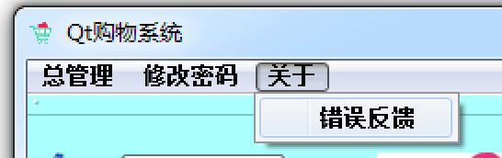

**点击Contact Us**

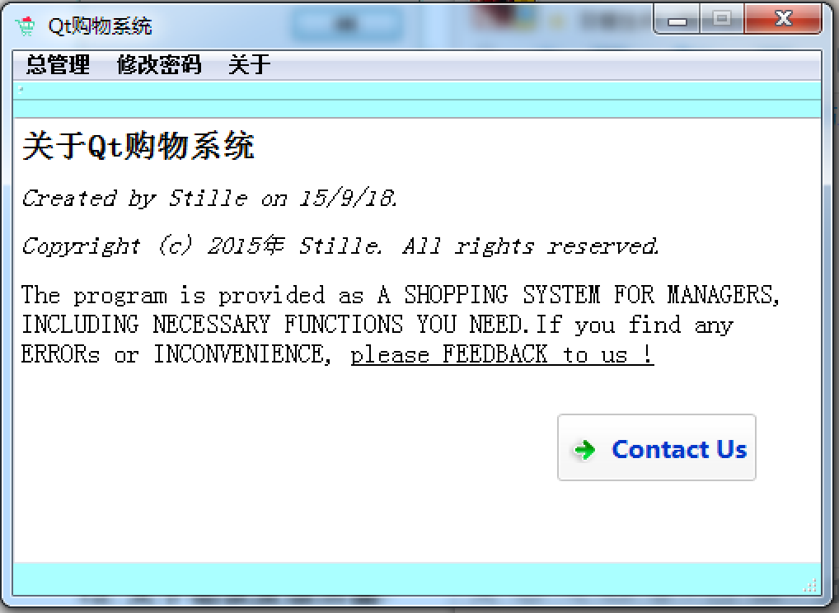

**弹出网页，即可反馈错误给我们**

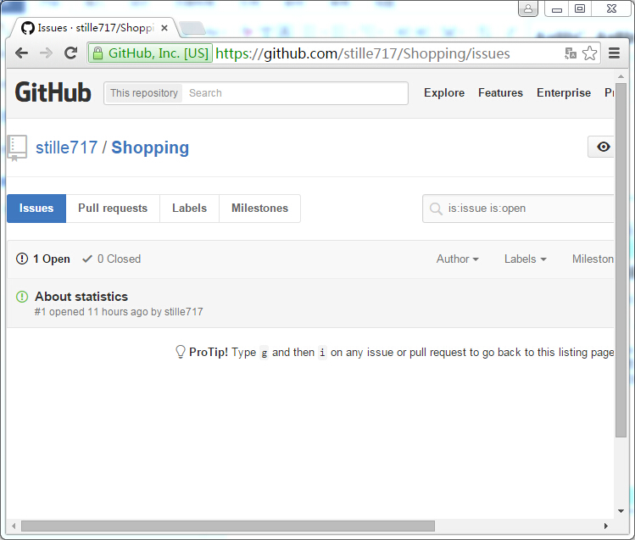

**12.退出**

**点击“退出”**

